Něco málo k výbuchům v muničních skladech

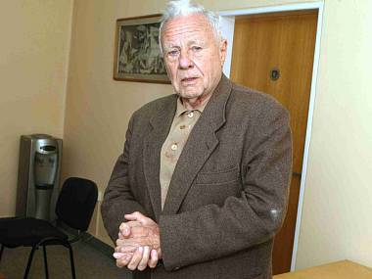

Znalec přes výbušniny
Radovan Poděl z Brna

V životě mám tři nepřátele: Hitlera, Stalina a na stará kolena i schody, vtipkuje sedmaosmdesátiletý soudní znalec přes výbušniny Radovan Poděl. Když ovšem vysvětluje, proč po schodech vystoupal do brněnské redakce Deníku, humor mu dochází. „Za 55 let, co dělám svou práci, nikdy nevybuchl muniční sklad. Nyní dva v krátké době. Něco tu nehraje," říká brněnský rodák, který za svou kariéru zpracoval asi 180 posudků. Zároveň se ptá, zda by v případě mobilizace musel stát žádat o výdej munice soukromé firmy.
Co vás tak nadzvedlo?
Poslouchal jsem debatu z Poslanecké sněmovny. Všechno, co poslanci říkali, byly kecy. Kde jsou výsledky odborných šetření? Nevíme, to je podezřelé. Už je to několik týdnů, co vybuchl první sklad, a pořád ještě není oficiální nález. Za celých 55 let, co jsem znalcem, nevybuchl ani jeden sklad, a teď dvakrát v krátké době za sebou.
V čem podle vás tedy vláda pochybila?
Pronajímá sklady a vzniká z toho bordel v trhavinách. Jsou tam trhaviny civilní i vojenské, ale každé mají jiné zásady. Jsou trhaviny takzvaně manipulačně bezpečné, když s tím nehrajete fotbal, tak se s tím nemůže nic stát.
Nemůžou vybuchnout samy od sebe, to neexistuje. Tam musí být příčina, někdo to k výbuchu musel přivést.
V době výbuchu tam bylo několik lidí…
Víte, tam byla teplota 5000 stupňů. Těžko se to říká, ale prostě se vypařili. Něco tam dělali, ne ve zlém úmyslu, ale prostě to přivedli k výbuchu. Ti, kteří přežili, dobře vědí, co tam ti druzí dělali, ale tají to. Trhaviny samy nevybuchnou. Aby vybuchly, tak se používají třaskaviny, ale jen v gramových množstvích. Používají se jako rozbušky, které iniciují velkou nálož. Proto rozbušky a výbušniny podle předpisů nesmí být společně uložené v jednom skladu. Řeči, že po prvním výbuchu vznikl kráter, jsou pravdivé, ale když říkají, že se tam kutálely další bomby a ty vybuchovaly, jsou to lži. Je vyloučeno, aby civilní nebo vojenské výbušniny vybuchly bez vnější intervence, tam se prostě muselo něco odehrát.
Co říkáte tomu, že má k armádnímu střelivu přístup soukromá firma?
Podle mě poslanci vůbec netuší, co tam skladovali. Ani je z toho neviním, nejsou odborníci. Ministerstvo obrany v tom má podle mě ohromný nepořádek. Armáda střelivo skladuje u soukromníků. To přece není možné. Majetkově sklady zůstávají státu, ale správu vykonává soukromník. Jestli měli ti soukromníci u vojenských výbušnin uložené své civilní výbušniny, tak to museli ohlásit báňské správě. Otázka je, jestli to vůbec ohlásili. Chybí mi jejich
stanovisko, jsou tam totiž odborníci.

…….skutečnou pravdu se v této demokratické zemi pod praporem vítězné pravdy a lásky asi už nikdy nedozvíme…….

